§ 2. Трехстепенной гироскоп в кардановом подвесе

1. Уравнения движения. Возможные режимы движения.
Рассмотрим гироскоп с горизонтальной осью вращения наружного кольца (рис. 90), который является частным случаем обобщенной гиросистемы, определенной в § 1. Мы рассматриваем случай, когда Выражение кинетической энергии (1.1) будет иметь вид
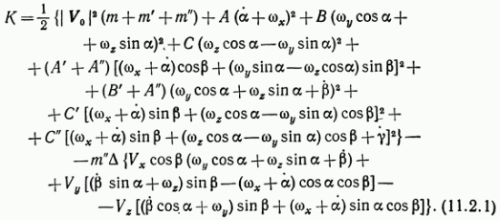
Здесь вектор угловой скорости основания, а вектор линейной скорости точки О в системе координат По условию задачи в системе координат Угловое положение основания зададим углами (рис. 94).
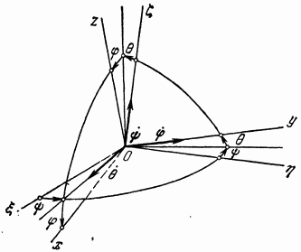
Рис. 94.
Потенциальная энергия системы имеет вид
Применяя известную схему Лагранжа к выражениям (2.1) и (2.2), получим дифференциальные уравнения движения системы
(см. скан)
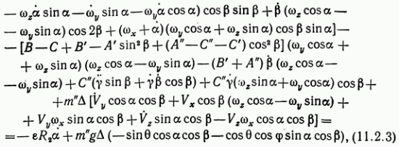
где (согласно выражениям — моменты инерции наружного кольца, кожуха и ротора гироскопа относительно систем осей (рис. 90) соответственно, - моменты сил вязкого трения в подшипниках осей подвеса, - малый параметр. Кинематические соотношения имеют вид [128]
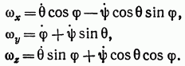
Выражения (2.3) представляют собой систему трех нелинейных дифференциальных уравнений с периодическими коэффициентами, каждое из которых второго порядка. Заметим, что первое из уравнений (2.3) допускает первый интеграл
где Н — собственный кинетический момент ротора гироскопа.
Система уравнений (2.3) при допускает частное решение вида
а в случае астатического гироскопа при — решение вида
Здесь - собственная угловая скорость ротора.
В дальнейшем ставится целью исследование устойчивости решений (2.5), (2.6) (соответствующих равновесному положению гироскопа) уравнений движения тяжелого и астатического гироскопов на вибрирующем основании в условиях резонансов [66].
Полагая в уравнениях получим уравнения возмущенного движения системы.
Так как координата у—циклическая, то в условиях данной задачи при исследовании поведения системы достаточно выяснить ее движение по координатам Поэтому далее будем рассматривать лишь последние два уравнения из системы (2.3), в которых величины у и у исключаются с помощью первого уравнения системы (2.3) и интеграла тяжелого гироскопа далее будем считает Тогда уравнения возмущенного движения с точностью до первого порядка малости относительно для а, Р запишутся в виде
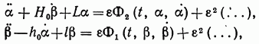
где положено
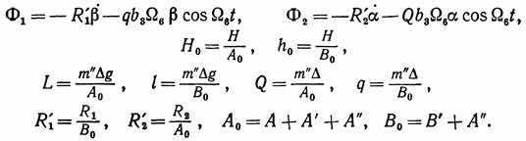
Для астатического гироскопа при колебательном движении основания по закону уравнения возмущенного движения относительно решения (2.6) для можно представить следующим образом:
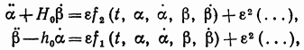
где
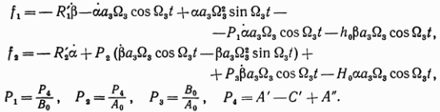

2. Исследование устойчивости равновесного положения тяжелого гироскопа.
Имея в виду применение метода усреднения, преобразуем систему уравнений (2.7) к стандартному виду,
следующей заменой переменных:
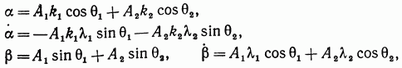
где
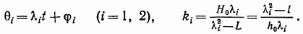
Положительные величины и являются собственными частотами колебаний системы (2.7) при и определяются выражениями
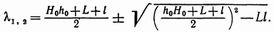
Далее для определенности будем считать, что Тогда для случая быстро вращающегося ротора гироскопа могут быть выполнены следующие неравенства [67]:
Уравнения (2.7), преобразованные к стандартной форме, имеют вид
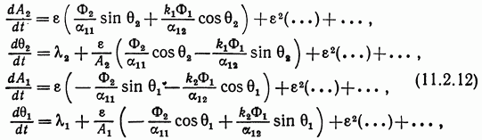
где
Исследуем устойчивость состояния (2.5) при выполнении резонансных соотношений между частотами С этой целью рассмотрим наиболее типичные случаи резонансов. Пусть имеет место приближенное резонансное соотношение где — расстройка частоты.
Приближенное решение системы (2.12) будем искать в виде
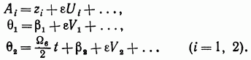
Определим основные части соотношений (2.13), т. е. Подставляем выражения (2.13) в уравнения (2.12) и усредняем последние по явно содержащемуся времени. Тогда получим следующие уравнения первого приближения:
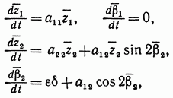
где
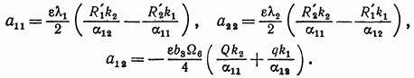
Здесь и в дальнейшем величины. с чертой сверху являются усредненными значениями величин без черты. Преобразуем последние два уравнения системы (2.14) с помощью замены переменных
Тогда уравнения (2.14) можно представить в виде
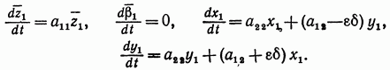
Заметим, что частному решению (2.5) соответствует частное решение системы (2.16) вида
Для асимптотической устойчивости движения (2.17) необходимо и достаточно выполнение условий Рауса—Гурвица, имеющих вид
Из неравенств (2.11) следует, что Отсюда для (присутствие вязкого трения в осях подвеса гироскопа) первые два неравенства из (2.18) выполняются всегда. Как следует из неравенства (2.18), наличие расстройки частоты при выполнении резонансного соотношения расширяет область устойчивости системы.
Пусть тогда, используя неравенства (2.11) и полагая последнее из условий (2.18) можно переписать следующим образом:
Построим графики зависимостей где — амплитуда поступательной вибрации, используя при этом пример. На рис. 95, 96 - область устойчивости.
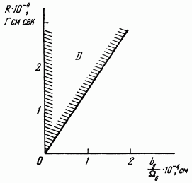
Рис. 95.
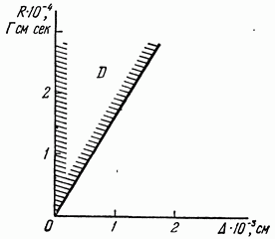
Рис. 96.
Рассмотрим теперь случай комбинационного резонанса Введем расстройки частот соотношениямигде для справедливо равенство
Приближенное решение уравнений (2.12) запишем в форме:
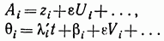
Усредненные уравнения (2.12) для этого случая будут иметь вид
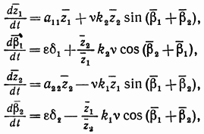
где
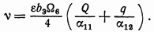
Воспользуемся заменой переменных вида
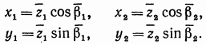
Систему уравнений (2.21) можно представить следующим образом:
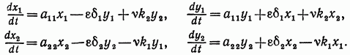
Частному решению (2.5) соответствует частное решение уравнений (2.23) вида
Условия асимптотической устойчивости решения (2.24), исходя из критериев Рауса — Гурвица, можно представить в виде
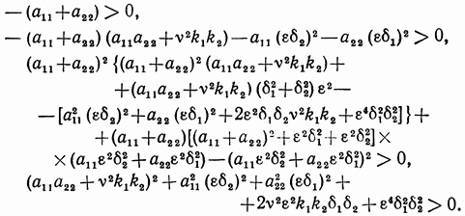
Здесь условия устойчивости более сложным образом зависят от расстроек частот. Неравенства (2.5) в общем виде трудно проанализировать. Поэтому, полагая и учитывая неравенства (2.11), перепишем условия (2.25) в виде
Очевидно, что первое неравенство из (2.26) выполняется всегда для Графическая интерпретация второго неравенства из (2.26) в виде зависимостей и представлена
на рис. 97, 98, где-область устойчивости. При этом используется рассмотренный выше численный пример.
Таким образом, если основание тяжелого гироскопа подвержено малой поступательной вибрации, действующей вдоль оси, совпадающей в начальный момент времени с осью собственного вращения ротора, то нулевое равновесное положение гироскопа может быть неустойчивым при резонансах
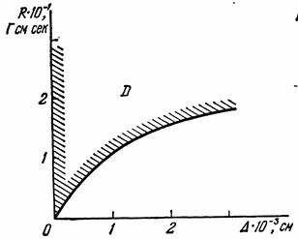
Рис. 97.
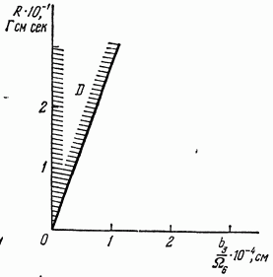
Рис. 98.
Как следует из (2.9), (2.13), (2.14), (2.20), (2.21), неустойчивость гироскопа при этих резонансах выражается в возбуждении колебаний по углам
Для асимптотической устойчивости движения гироскопа необходимо соответствующим образом выбирать параметры гироскопа из неравенств (2.19), (2.26). В частности, для устойчивости движения гироскопа при резонансе достаточно взять Можно также заметить, что область устойчивости системы при резонансе существенно меньше, чем при резонансе

